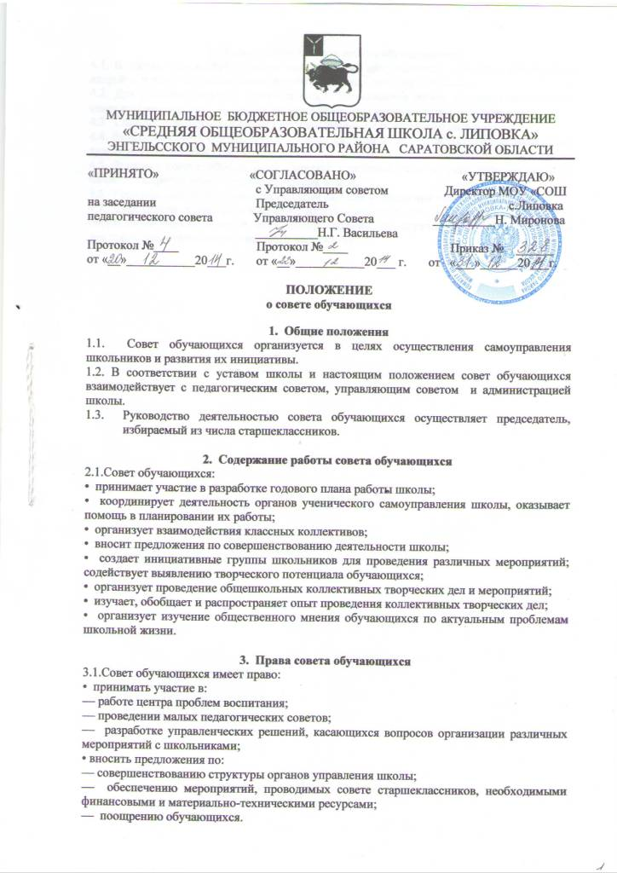

— обеспечению мероприятий, проводимых совете старшеклассников, необходимыми финансовыми и материально-техническими ресурсами;
— поощрению обучающихся.

4. Организация работы совета обучающихся
4.1. В состав совета обучающихся входят по два представителя от классных коллективов второй и третьей ступеней, которые избираются на классных собраниях.
4.2. Для решения текущих вопросов совет обучающихся может создавать советы дел, совет старшеклассников и другие временные органы ученического самоуправления.
4.3. Совет обучающихся проводит свои заседания не реже одного раза в месяц.
4.4. Заседание совета обучающихся проводится, если на нем присутствуют не менее двух третей членов состава совета.
4.5. Решение совета обучающихся является принятым, если за него проголосовало не менее двух третей присутствующих членов совета.
4.6. Решения совета обучающихся обязательны для выполнения всеми школьниками.
4.7. Член совета обучающихся может вносить в повестку дня заседания предложение по обсуждению любого вопроса, если это предложение поддержит трех членов совета или две трети представляемого классного коллектива.

